新 书 推 荐

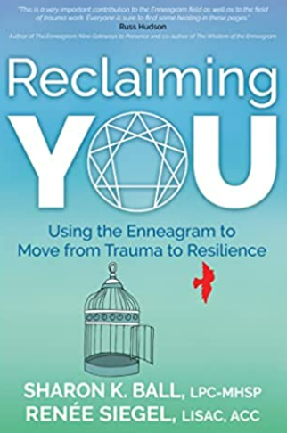
中文书名：《回归自我：运用九型人格治愈创伤》
英文书名：Reclaiming YOU: Using the Enneagram to Move from Trauma to Resilience
作 者：Sharon K. Ball and Renée Siegel
出 版 社：Morgan James Publishing
代理公司：Waterside/ANA/Susan Xia
页 数：334页
出版时间：2022年10月
代理地区：中国大陆
审读资料：电子稿
类 型：大众心理

内容简介：

《回归自我》提供了一条通过接受创伤和九型人格提供的信息来治愈伤痛的道路。

新冠疫情揭开了人们隐藏在内心深处被忽视的伤痛，突出了拥有治愈创伤和恢复能力的必要性。通过接受创伤和九型人格提供的信息，可以发现通向治愈和希望的路径。《回归自我》中讲述了许多个人的故事，阐述了伤痛的事实，九型人格的类型，受到的伤害以及他们的康复之旅。《回归自我》通过个人故事探究了各种类型的创伤。一个故事代表一种类型。分享故事后，
- 描写了有关创伤类型的事实
- 以及相应的复原经历
- 提供了每种类型的脆弱点和治愈
- 书的末尾包含简单的练习

通过阅读《回归自我》，读者在了解了有关创伤的信息后，能够重视自己的伤痛经历，走向治愈之路。

作者简介：

莎伦·K·鲍尔（Sharon K. Ball）是一名持有执照的专业咨询师、国家委员会认证咨询师和国际九型人格协会认证的执业医师和培训师；拥有超过25年的创伤治疗知情护理经验。她在EMDR, TIC, ACT, CBT, DBT 和TBRI领域获得了认证。
她是9Paths的创始人，负责指导临床咨询中心，该中心为恢复创伤和生命过渡的个人提供创伤知情治疗。莎伦负责指导田纳西州执照委员会的毕业生和毕业生顾问。
勒内·西格尔（Renée Siegel）在心理健康咨询领域从业40多年。虽然最初接受的是婚姻和家庭治疗领域的教育，但她很快就意识到自己对将身心灵融合走向完整之旅的激情。她在塑身、营养、生物反馈和其它整体实践方面获得了执照和认证。她最近完成了教练培训综合研究所的教练认证项目。勒内的业务AwarenessBalanceConnection Wellness and Healing和UR Pure Potential融合了针对个人和群体需求的独特工作定制组合。她使用九型人格帮助个人和团体奠定基础，更好地了解他们的类型和模式。通过实践，这个过程有助于提高自我意识、同情心、尊重和宽容。勒内很喜欢从事人际关系、健康和戒毒方面的工作。她居住在亚利桑那州斯科茨代尔。

谢谢您的阅读！
请将反馈信息发至：夏蕊（Susan Xia）
安德鲁·纳伯格联合国际有限公司北京代表处
北京市海淀区中关村大街甲59号中国人民大学文化大厦1705室
邮编：100872
电话：13581679124
传真：010-82504200
Email：Susan@nurnberg.com.cn
网址：http://www.nurnberg.com.cn
微博：http://weibo.com/nurnberg
豆瓣小站：http://site.douban.com/110577/
微信订阅号：ANABJ2002

